REPUBLIQUE DEMOCRATIQUE DU CONGO

ENSEIGNEMENT SUPERIEUR, UNIVERSITAIRE
UNIVERSITE DE L’ASSOMPTION AU CONGO
« U.A.C. »
B.P.104 BUTEMBO
Site: www.uaconline.edu.cd
E-mail : universite2018@gmail.com

B.P.104 BUTEMBO
FACULTE DE SCIENCES ECONOMIQUES ET DE GESTION
DEPARTEMENT D’INFORMATIQUE DE GESTION

Système intelligent de gestion de direction des mémoires intégrant la détection du plagiat,
chat intelligent et gestion multi-rôles pour l’Université de l’Assomption au Congo

Par : KAMBALE KAMALA ALBERT

Directeur : Dr. NSENGE MPIA Héritier, PhD
Encadreur : Assistant KAMBALE KASAMBYA Moise

ANNEE ACADEMIQUE 2025-2026

PREMIER CHAPITRE : INTRODUCTION GÉNÉRALE

1.1. Contexte de l’étude
Dans un contexte académique caractérisé par une augmentation exponentielle du volume des travaux de recherche et des mémoires soumis chaque année, les établissements d’enseignement supérieur sont confrontés à des défis majeurs en matière de gestion, de suivi et d’encadrement pédagogique. La charge de travail des encadreurs, la multiplication des interactions entre étudiants, superviseurs, administrateurs et experts, ainsi que la nécessité d’assurer l’intégrité scientifique des productions académiques exigent aujourd’hui des outils modernes, fiables et intelligents (Adamakis & Rachiotis, 2025).
Ces dernières années, plusieurs universités ont amorcé une transition vers des solutions intégrées combinant intelligence artificielle, automatisation des processus, outils de communication et mécanismes de contrôle qualité académique (Djelti & Kouninef, 2022). Cette évolution vise à moderniser les pratiques pédagogiques et administratives face à la complexité croissante des parcours universitaires et à l’augmentation du nombre d’étudiants. Les institutions ayant adopté ces technologies constatent une amélioration de l’efficacité pédagogique, une rationalisation des tâches administratives et une fluidité accrue des interactions entre les différents acteurs du système académique (Zakaria, 2025).
L’intégration simultanée de la détection intelligente du plagiat, d’un chatbot académique basé sur des modèles avancés de traitement automatique du langage et d’une gestion multi-rôles structurée autour du processus de direction des mémoires constitue une innovation majeure dans la transformation numérique de l’enseignement supérieur (Fajt & Schiller, 2025). Une telle approche centralise les fonctions essentielles du suivi des mémoires au sein d’une plateforme unique, favorisant l’intégrité scientifique, la qualité de l’encadrement et une expérience académique cohérente et humaine pour les étudiants comme pour les encadreurs. En définissant clairement les responsabilités de chaque acteur, en sécurisant l’accès aux documents, en automatisant les cycles de validation et en historisant les actions, un système multi-rôles renforce la traçabilité, la transparence et la sécurité des données académiques (Chinnasamy, et al., 2025). Cette structuration soutient également le pilotage institutionnel, permettant aux responsables de suivre l’avancement des travaux, d’identifier les goulots d’étranglement et de prendre des décisions proactives fondées sur des données fiables.

1.2. Problématique
Malgré l’essor des plateformes numériques dans l’enseignement supérieur, telles que Moodle, Blackboard ou Canvas, les outils existants ne répondent que partiellement aux besoins spécifiques de l’encadrement des mémoires (Al-Fraihat, et al., 2025). Ces LMS permettent d’automatiser l’organisation des cours, la diffusion des ressources pédagogiques et certains processus d’évaluation, mais ils restent limités pour assurer un suivi personnalisé, continu et interactif des travaux de recherche (Ngulube & Ncube, 2025). La gestion des projets de mémoire nécessite un accompagnement progressif, des échanges fréquents et une traçabilité rigoureuse des corrections, aspects rarement intégrés dans les systèmes traditionnels.
Par ailleurs, la multiplication des outils de détection du plagiat et l’émergence de l’intelligence artificielle générative modifient profondément les pratiques académiques. Les solutions comme Turnitin, Urkund ou Compilatio, basées sur la comparaison textuelle et le traitement automatique du langage, restent limitées face aux techniques avancées de paraphrase et à l’usage croissant de l’IA. Les étudiants peuvent percevoir ces technologies comme des assistants rédactionnels, brouillant la frontière entre travail personnel et production assistée par IA. Cette évolution entraîne des questions éthiques nouvelles et appelle à des mécanismes de contrôle plus adaptés, capables de distinguer l’aide légitime de l’usurpation intellectuelle, phénomène parfois qualifié d’AI-giarism (Chan, 2024).
Enfin, malgré les progrès numériques, aucune plateforme ne combine aujourd’hui le suivi intelligent des travaux, la détection automatique du plagiat, un chatbot d’assistance académique et un workflow multi-rôles pour gérer étudiants, encadreurs, administrateurs et jury. La problématique centrale qui se dégage est donc la suivante : quelle solution technologique intelligente pourrait centraliser ces fonctions afin d’optimiser l’encadrement des mémoires à l’Université de l’Assomption au Congo (UAC)? Cette interrogation se décline en quatre questions de recherche principales :

1.3. Objectif principal
Concevoir et implémenter un système intelligent de gestion de direction des mémoires intégrant un module de détection de plagiat, un chat intelligent et un système de gestion multi-rôles pour améliorer le suivi, la communication et l’intégrité scientifique.

1.4. Objectifs spécifiques
D’une manière spécifique, cette recherche a pour objectifs de :
- Développer un module de détection automatique du plagiat basé sur des techniques NLP et d’analyse sémantique.
- Concevoir un chatbot académique capable de fournir assistance et réponses contextuelles.
- Mettre en place un modèle de gestion multi-rôles sécurisant les accès et les responsabilités.
- Automatiser les flux de validation (dépôt, correction, révisions, soutenance).
- Tester et évaluer l’efficacité du système dans un contexte universitaire réel.

1.5. Questions de recherche
En cohérence avec les objectifs spécifiques de cette étude, les questions de recherche sont formulées comme suit :
- Détection du plagiat : Comment un module basé sur le traitement automatique du langage et l’analyse sémantique peut-il améliorer la détection automatique du plagiat dans les mémoires ?
- Chatbot académique : Quel rôle un assistant conversationnel intelligent peut-il jouer pour fournir assistance et réponses contextuelles aux étudiants et encadreurs ?
- Gestion multi-rôles : Comment structurer un modèle de gestion multi-rôles sécurisant les accès et clarifiant les responsabilités de chaque acteur ?
- Automatisation des flux : De quelle manière l’automatisation des cycles de dépôt, correction, révisions et soutenance peut-elle optimiser le suivi des mémoires ?
- Évaluation du système : Dans quelle mesure le système intégré proposé est-il efficace et adapté à un contexte universitaire réel ?

1.6. Choix et intérêt du sujet
Le choix du présent sujet s’inscrit dans une volonté de répondre aux défis croissants liés à la gestion, à l’encadrement et au suivi des mémoires académiques au sein des établissements d’enseignement supérieur, en particulier à l’UAC. En effet, l’augmentation du nombre d’étudiants finalistes, la complexité du processus d’encadrement et les exigences accrues en matière d’intégrité scientifique rendent les méthodes traditionnelles de gestion des mémoires de moins en moins efficaces.
L’intérêt de ce sujet réside dans l’intégration des technologies d’intelligence artificielle afin d’apporter une solution innovante, centralisée et intelligente combinant la détection du plagiat, l’assistance académique par chatbot et la gestion multi-rôles des acteurs impliqués dans le processus de mémoire. Ce choix est motivé par la nécessité d’améliorer la qualité des travaux scientifiques, de réduire les risques de fraude académique et de faciliter la communication entre étudiants et encadreurs.

1.7. Justification de l’étude
Cette étude se justifie par plusieurs moteurs fondamentaux notamment la croissance du plagiat, accentuée par l’usage croissant des outils d’intelligence artificielle générative, constitue une menace sérieuse pour l’intégrité scientifique des travaux académiques. Il devient impératif de mettre en place des mécanismes intelligents capables de détecter efficacement les similitudes textuelles et les formes émergentes de plagiat.
Deuxièmement le manque de plateformes intégrées dédiées spécifiquement à la gestion des mémoires entraîne une fragmentation des outils, une perte d’informations et des retards dans le suivi des travaux. Cette étude vise donc à proposer une solution unifiée facilitant la coordination entre les différents acteurs grâce à une gestion multi-rôles claire et sécurisée.
Troisièmement, l’absence d’un système d’assistance académique automatisée limite l’accès rapide à l’information pour les étudiants. L’intégration d’un chatbot intelligent permettra de fournir un accompagnement continu, de répondre aux questions fréquentes et de guider les utilisateurs à chaque étape du processus de mémoire.

1.8. Délimitation du sujet
Cette recherche est délimitée sur les plans conceptuel, spatial et fonctionnel. Sur le plan conceptuel, elle se concentre sur la conception et l’implémentation d’un système intelligent de gestion de la direction des mémoires intégrant trois composantes principales : la détection automatique du plagiat, un chatbot d’assistance académique basé sur l’intelligence artificielle, et un modèle de gestion multi-rôles.
Sur le plan spatial, la recherche est menée dans le contexte spécifique de l’UAC, en tenant compte de son organisation académique, de ses besoins institutionnels et de ses contraintes technologiques. Les résultats obtenus pourront néanmoins être adaptés à d’autres institutions universitaires présentant des caractéristiques similaires.
Sur le plan fonctionnel, l’étude se limite à la gestion des mémoires de fin de cycle (licence et master) et n’aborde pas la gestion globale des enseignements, des cours ou des évaluations académiques générales. De même, l’analyse du plagiat se concentre sur les contenus textuels et n’intègre pas la détection de plagiat multimédia (images, vidéos ou codes sources).

1.9. Subdivision du travail
Le présent mémoire est structuré en cinq chapitres afin d’assurer une progression logique et cohérente de l’étude. Le premier chapitre introduit le sujet, présente le contexte général et la problématique, définit les objectifs de la recherche et formule les questions qui orientent l’investigation. Il pose ainsi les fondations théoriques et conceptuelles sur lesquelles reposera l’ensemble du travail. Le deuxième chapitre est consacré à la revue de littérature et à l’état de l’art. Il examine les travaux existants sur la gestion académique, les systèmes de détection de plagiat, l’utilisation des chatbots dans l’enseignement supérieur et les modèles de gestion multi-rôles, en mettant en lumière les lacunes et les opportunités pour le contexte de l’UAC.
Le troisième chapitre décrit la méthodologie adoptée pour la recherche. Il présente les choix technologiques, les techniques de traitement de données, la conception du système et les approches pour le développement des modules de détection de plagiat, du chatbot et du modèle multi-rôles. Cette partie explique également les procédures prévues pour tester et évaluer le système dans un environnement universitaire réel.
Le quatrième chapitre expose les résultats obtenus, leur analyse et leur interprétation. Il met en évidence les performances du système, son impact sur l’encadrement des mémoires, ainsi que les observations liées à la gestion des flux, à l’efficacité de l’assistance automatisée et à la sécurisation des rôles. Ce chapitre illustre comment les objectifs spécifiques ont été atteints et comment les questions de recherche trouvent leurs réponses. Enfin, le cinquième chapitre rassemble la conclusion générale et les recommandations. Il synthétise les principaux apports de l’étude, propose des pistes d’amélioration pour le système développé et suggère des orientations pour la recherche future ou pour l’extension de la solution à d’autres contextes académiques.

DEUXIÈME CHAPITRE : REVUE DE LITTÉRATURE

2.1. Introduction
La transformation numérique de l’enseignement supérieur ne se limite plus à la simple informatisation des cours ou des services administratifs. Elle s’inscrit désormais dans un mouvement plus large d’intégration de plateformes pédagogiques, d’outils analytiques, d’assistants intelligents et de mécanismes de gouvernance académique appuyés par les données. Dans ce contexte, l’intelligence artificielle générative apparaît à la fois comme une opportunité d’amélioration des apprentissages et comme une source de nouveaux risques pour l’intégrité académique, en particulier dans les activités de rédaction, d’évaluation et d’encadrement des travaux scientifiques (Bittle & El-Gayar, 2025; Memarian & Doleck, 2023).
La littérature récente montre en effet que les universités sont confrontées à une double exigence. D’une part, elles doivent améliorer l’efficacité de leurs systèmes d’information académiques afin de mieux gérer les interactions entre étudiants, enseignants, encadreurs et administrateurs. D’autre part, elles doivent adapter leurs mécanismes de contrôle aux nouvelles formes de production textuelle assistée par l’IA, qui complexifient la distinction entre soutien légitime à l’apprentissage et fraude académique. Cette évolution déplace la réflexion scientifique d’une vision strictement technique du plagiat vers une approche plus large intégrant les dimensions pédagogiques, organisationnelles, éthiques et réglementaires (Chan, 2025; Birks & Clare, 2023).
Le présent chapitre examine ainsi les travaux majeurs relatifs à la gestion académique, à l’encadrement des mémoires, aux techniques de détection du plagiat, aux agents conversationnels en éducation et aux modèles multi-rôles. L’objectif est de situer scientifiquement la présente recherche et de mettre en évidence les lacunes qui justifient la conception d’un système intelligent intégré de gestion de direction des mémoires pour l’Université de l’Assomption au Congo.

2.2. Gestion académique et systèmes d’encadrement des mémoires

2.2.1. Évolution des systèmes d’information dans l’enseignement supérieur
Les systèmes d’information académiques ont progressivement évolué vers des environnements numériques plus intégrés, combinant gestion pédagogique, administration des cursus, communication institutionnelle et soutien aux activités d’apprentissage. Les plateformes de type Learning Management System, notamment Moodle, Blackboard et Canvas, occupent une place centrale dans cette transformation, car elles facilitent la diffusion des contenus, l’organisation des évaluations, le suivi des activités et les interactions entre enseignants et étudiants. La littérature montre que ces environnements ont joué un rôle décisif dans l’extension de l’enseignement hybride et à distance, ainsi que dans l’amélioration de l’accès aux ressources éducatives (Gamage et al., 2022; Sánchez et al., 2024).
Toutefois, l’évolution récente du paysage numérique universitaire révèle aussi que les systèmes académiques classiques ne suffisent plus à couvrir l’ensemble des besoins émergents. L’intégration de l’intelligence artificielle, de l’analytique de l’apprentissage, de l’assistance automatisée et des outils de gouvernance des données modifie profondément les attentes institutionnelles. Bittle et El-Gayar (2025) montrent ainsi que l’essor de l’IA générative oblige les établissements à repenser leurs dispositifs numériques afin d’encadrer de nouveaux usages, de nouvelles vulnérabilités et de nouvelles responsabilités académiques. De même, Ngulube et Ncube (2025) soulignent que la transformation numérique universitaire ne dépend pas uniquement de l’adoption technologique, mais aussi de la capacité des institutions à organiser les processus, les compétences et les règles de gouvernance autour de ces outils.

2.2.2. Spécificités de l’encadrement des mémoires
L’encadrement des mémoires se distingue des autres activités pédagogiques par son caractère individualisé, progressif et fortement interactif. Contrairement à un cours standardisé, le mémoire implique un accompagnement méthodologique continu, des échanges répétés, des révisions successives, une validation par étapes et une évaluation finale impliquant plusieurs acteurs. Cette dynamique exige non seulement des outils de dépôt de documents, mais aussi des mécanismes de traçabilité des versions, d’annotation, de rétroaction, de planification et de coordination entre l’étudiant, l’encadreur et, selon les cas, le jury ou l’administration facultaire. Les travaux sur la supervision académique à distance confirment que la qualité de ce suivi dépend fortement de la structuration des interactions et de la disponibilité d’outils adaptés aux cycles de rétroaction (Grohnert et al., 2024; Abhari et al., 2019).
Dans cette perspective, le mémoire apparaît comme un processus académique à forte intensité organisationnelle. Il ne s’agit pas seulement de produire un document scientifique, mais aussi de gérer un flux de validation comprenant la proposition du sujet, l’approbation, les corrections intermédiaires, le contrôle d’originalité, l’autorisation de dépôt final et la planification éventuelle de la soutenance. Or, la plupart des environnements numériques généralistes utilisés dans l’enseignement supérieur ont été conçus principalement pour la gestion de cours, et non pour la gouvernance fine d’un tel cycle documentaire.

2.2.3. Limites des systèmes actuels
La littérature ne conclut pas que les LMS sont inutiles pour l’encadrement, mais elle suggère qu’ils restent souvent insuffisants lorsqu’il s’agit de gérer des processus complexes, individualisés et documentaires comme celui des mémoires. En pratique, plusieurs limites reviennent de manière récurrente : fragmentation des échanges entre plusieurs canaux, difficulté de suivre l’historique exact des corrections, faible prise en charge des circuits d’approbation, absence d’intégration native avec les outils d’intégrité académique, et faible adaptation aux rôles différenciés des acteurs impliqués. Ces constats émergent de manière convergente dans les travaux sur l’intégration numérique en enseignement supérieur et sur la supervision académique médiée par les technologies (Sánchez et al., 2024; Grohnert et al., 2024; Ngulube & Ncube, 2025).
Ainsi, même lorsque des plateformes numériques existent, elles ne garantissent pas nécessairement un encadrement cohérent, traçable et centralisé des mémoires. Cette limite est particulièrement importante dans des contextes institutionnels où les ressources humaines sont contraintes, où les flux documentaires sont croissants et où les exigences de qualité scientifique deviennent plus fortes.

2.3. Détection du plagiat dans le contexte académique

2.3.1. Fondements et évolution des approches de détection
La détection du plagiat constitue depuis plusieurs années un champ de recherche structuré, mobilisant des approches lexicales, syntaxiques, sémantiques et hybrides. Les méthodes historiques reposent principalement sur la comparaison textuelle, au moyen de n-grammes, de shingling, de fingerprinting ou d’autres mécanismes d’appariement de chaînes. Ces techniques sont efficaces pour identifier les copies directes ou les similitudes verbatim, mais elles deviennent moins performantes lorsque le texte a été fortement reformulé ou restructuré (Foltýnek et al., 2019; Amirzhanov et al., 2025).
Les travaux de synthèse montrent également qu’il convient de distinguer la détection de similarité textuelle de la démonstration du plagiat au sens académique ou juridique. Une similarité élevée ne prouve pas automatiquement une faute intentionnelle, tandis qu’une similarité faible n’exclut pas des formes plus sophistiquées d’appropriation indue. C’est pourquoi les systèmes de détection doivent être compris comme des outils d’aide à l’évaluation, et non comme des arbitres autonomes de la culpabilité académique (Foltýnek et al., 2020).

2.3.2. Approches avancées fondées sur le NLP et la sémantique
Face aux limites des approches strictement lexicales, la recherche s’est orientée vers des méthodes capables de capter la proximité de sens entre deux textes même en l’absence de copie littérale. Les techniques fondées sur le traitement automatique du langage naturel, les représentations vectorielles, les embeddings et certaines approches d’apprentissage automatique permettent de mieux détecter les reformulations, les substitutions lexicales et les réorganisations phrastiques. Les études consacrées au plagiat paraphrasé montrent précisément que les méthodes sémantiques et hybrides offrent de meilleures perspectives que les comparaisons textuelles simples lorsqu’il s’agit de détecter des similitudes masquées par la reformulation (Alvi et al., 2021; Amirzhanov et al., 2025).
Cette orientation est particulièrement pertinente pour un système destiné aux mémoires universitaires. En effet, les travaux de fin de cycle sont souvent longs, structurés en sections et rédigés à partir de multiples sources. Dans un tel cadre, une détection robuste doit non seulement repérer les copies directes, mais aussi signaler les ressemblances sémantiques suspectes, les emprunts insuffisamment attribués et les passages potentiellement paraphrasés de manière abusive. Le recours à des techniques de NLP et d’analyse sémantique se justifie donc scientifiquement dans la présente recherche.

2.3.3. Défis émergents liés à l’IA générative
L’essor de l’intelligence artificielle générative a profondément modifié la question du plagiat académique. Les grands modèles de langage sont capables de produire rapidement des textes cohérents, structurés et apparemment originaux, ce qui complique la détection des emprunts traditionnels. Dans ce nouveau contexte, le problème n’est plus uniquement la copie textuelle directe, mais aussi la production de contenus artificiellement reformulés, difficilement détectables par les outils classiques. Plusieurs auteurs décrivent cette mutation comme un déplacement du risque, depuis le plagiat conventionnel vers des formes plus diffuses de mésusage de l’IA dans la production académique (Bittle & El-Gayar, 2025; Chan, 2025).
Le terme AI-giarism a été mobilisé dans la littérature pour désigner l’usage non déclaré ou abusif de contenus produits par l’IA dans un contexte académique. Birks et Clare (2023) montrent que cette évolution oblige les universités à dépasser une logique purement punitive pour construire des cadres institutionnels plus explicites sur l’usage acceptable de l’IA, la déclaration des aides reçues, l’éducation à l’intégrité et la refonte éventuelle de certaines modalités d’évaluation. Dès lors, la détection automatique doit être pensée comme une composante d’un dispositif plus large d’intégrité académique, et non comme une solution isolée.

2.4. Intelligence artificielle et assistants conversationnels

2.4.1. Chatbots et agents conversationnels dans l’enseignement supérieur
Les chatbots éducatifs et les assistants conversationnels connaissent une diffusion croissante dans l’enseignement supérieur. Ils sont utilisés pour répondre aux questions fréquentes, orienter les étudiants, fournir un soutien administratif, accompagner certaines activités d’apprentissage et améliorer l’accessibilité à l’information. Les synthèses récentes indiquent que ces outils peuvent réduire la charge liée aux demandes répétitives, offrir un service disponible en continu et renforcer la réactivité institutionnelle, surtout lorsque les besoins d’accompagnement sont élevés (Pereira et al., 2023; Debets et al., 2025).
Dans le cadre académique, l’intérêt des assistants conversationnels réside moins dans le remplacement de l’enseignant que dans la prise en charge de fonctions d’appui. Ils peuvent guider l’étudiant dans la compréhension d’une procédure, rappeler des échéances, expliquer des étapes méthodologiques de base ou orienter vers les ressources institutionnelles adéquates. En ce sens, ils peuvent contribuer à fluidifier le parcours académique lorsqu’ils sont bien intégrés aux besoins réels des utilisateurs.

2.4.2. Limites et enjeux éthiques
Malgré leurs avantages, les agents conversationnels soulèvent plusieurs enjeux critiques. Les plus fréquemment signalés dans la littérature concernent la fiabilité des réponses, le risque d’hallucination informationnelle, la protection des données, la transparence des usages, les biais algorithmiques et la dépendance excessive des apprenants à l’assistance automatisée. Les analyses éthiques des chatbots génératifs en éducation insistent sur le fait que la performance conversationnelle ne garantit ni l’exactitude du contenu, ni sa pertinence pédagogique, ni son alignement avec les politiques institutionnelles (Williams, 2024; Zhai et al., 2024).
Par ailleurs, certaines recherches montrent que l’usage intensif des systèmes d’IA peut affecter les processus cognitifs des apprenants, notamment lorsqu’il réduit l’effort de réflexion autonome, la vérification critique des sources ou la capacité à produire un raisonnement personnel. Tian et Zhang (2025) relèvent ainsi que l’intégration de l’IA dans les environnements éducatifs doit s’accompagner de garde-fous pédagogiques, sous peine d’encourager une délégation excessive des tâches intellectuelles. Dès lors, un chatbot académique destiné au suivi des mémoires doit être conçu comme un outil d’assistance encadrée, et non comme un substitut à l’encadreur humain.

2.4.3. Applications possibles au suivi des mémoires
Appliqué à l’encadrement des mémoires, un assistant conversationnel peut remplir plusieurs fonctions utiles. Il peut fournir des informations sur les étapes du processus, rappeler les documents requis, répondre aux questions procédurales, orienter l’étudiant vers les consignes méthodologiques de base et notifier les échéances importantes. Il peut également soutenir la communication entre les acteurs en réduisant le temps perdu sur les demandes répétitives à faible valeur ajoutée. Les travaux sur les chatbots éducatifs suggèrent que ces usages sont particulièrement pertinents lorsque les volumes d’étudiants augmentent et que les services d’accompagnement doivent rester disponibles de manière continue (Pereira et al., 2023; Debets et al., 2025).
Dans le cas spécifique de la présente étude, le chatbot n’a pas vocation à produire le contenu scientifique du mémoire à la place de l’étudiant. Son intérêt réside plutôt dans l’assistance contextuelle, l’orientation procédurale, le rappel des exigences académiques et l’amélioration de la fluidité du suivi. Cette distinction est essentielle pour préserver l’intégrité du processus académique tout en exploitant les avantages fonctionnels de l’IA conversationnelle.

2.5. Modèles multi-rôles et gestion des flux académiques

2.5.1. Concepts de gestion multi-rôles
La gestion multi-rôles repose théoriquement sur le principe du Role-Based Access Control (RBAC), selon lequel les permissions sont attribuées aux rôles plutôt qu’aux individus pris isolément. Ce modèle permet d’organiser de manière cohérente les droits d’accès selon les responsabilités institutionnelles. Dans un environnement académique, il est particulièrement adapté à la coexistence de plusieurs catégories d’utilisateurs, telles que les étudiants, les encadreurs, les membres du jury et les administrateurs. La référence fondatrice de Sandhu et al. (1996) a établi les bases de cette approche en montrant qu’elle favorise la sécurité, la traçabilité et l’administration rationnelle des permissions dans les systèmes complexes.
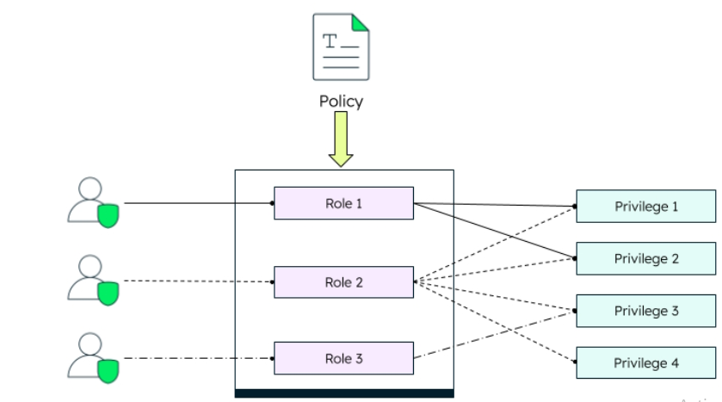
Figure 1 – Principe du contrôle d’accès basé sur les rôles (RBAC). (MongoDB, s.d.).

L’intérêt du RBAC dans la gestion des mémoires est évident. Tous les utilisateurs n’ont pas besoin du même niveau d’accès ni des mêmes capacités d’action. L’étudiant doit pouvoir soumettre et consulter son dossier, l’encadreur doit annoter, corriger et valider, le jury doit accéder à la version autorisée pour évaluation, tandis que l’administrateur doit gérer les paramètres, les comptes et le circuit général du système. Une telle hiérarchisation réduit les accès non autorisés et renforce la confidentialité des documents académiques.

2.5.2. Automatisation des workflows académiques
Au-delà de la gestion des accès, les systèmes académiques intelligents doivent prendre en charge les flux de travail. L’automatisation des workflows permet de formaliser les étapes successives d’un processus, d’attribuer les tâches au bon acteur au bon moment, de notifier les utilisateurs et d’enregistrer les actions réalisées. Dans l’enseignement supérieur, cette logique est mobilisée pour améliorer l’efficacité administrative, réduire les retards, standardiser les procédures et renforcer la transparence organisationnelle. Les travaux récents sur l’automatisation numérique en contexte universitaire confirment l’intérêt de tels mécanismes pour les tâches répétitives, documentaires et décisionnelles (Bhardwaj & Kumar, 2025).
Dans un processus de mémoire, l’automatisation peut concerner le dépôt initial, la vérification de conformité, l’assignation de l’encadreur, les cycles de correction, la soumission finale, le contrôle d’originalité et la préparation de la soutenance. L’existence d’un historique horodaté des actions améliore en outre la redevabilité institutionnelle et facilite la résolution de conflits ou de retards. Les expériences de supervision numérique montrent que cette traçabilité constitue un élément important de qualité dans le suivi académique (Abhari et al., 2019).

2.5.3. Intérêt d’une intégration appliquée à la direction des mémoires
La littérature suggère que l’efficacité d’un système académique dépend moins de la présence isolée d’une fonctionnalité que de la qualité de son intégration dans un environnement cohérent. Autrement dit, un module de dépôt sans gestion des rôles, un outil de contrôle d’originalité sans workflow académique, ou un chatbot sans ancrage institutionnel ne répondent qu’imparfaitement aux besoins du suivi des mémoires. L’enjeu est donc d’articuler, dans une même plateforme, la gestion documentaire, la sécurité des accès, l’assistance conversationnelle et l’intégrité scientifique.
Pour l’UAC, une telle intégration présente un intérêt particulier. Elle permettrait de centraliser les échanges, de clarifier les responsabilités, d’améliorer le suivi des échéances, de renforcer la transparence du processus d’encadrement et de mieux protéger les productions académiques. Sur le plan scientifique, cette orientation s’inscrit dans les tendances contemporaines de transformation numérique de l’enseignement supérieur, tout en répondant à un besoin spécifique encore peu documenté de manière intégrée dans la littérature consultée.

2.6. Synthèse des lacunes identifiées
L’analyse critique de la littérature fait apparaître plusieurs lacunes. Premièrement, les travaux sur les systèmes académiques mettent surtout l’accent sur les LMS, l’enseignement à distance ou la transformation numérique générale, mais rarement sur la gestion complète et spécifique du cycle de direction des mémoires. Deuxièmement, les études sur la détection du plagiat montrent des avancées importantes en matière de similarité textuelle et de détection sémantique, mais ces outils sont généralement étudiés séparément des plateformes de supervision académique. Troisièmement, les recherches sur les chatbots éducatifs démontrent leur utilité pour l’assistance et l’orientation, mais peu de travaux les articulent explicitement à un processus formel d’encadrement de mémoire. Enfin, les modèles multi-rôles et les workflows sécurisés sont bien établis sur le plan théorique, mais leur combinaison avec la détection du plagiat et l’assistance conversationnelle dans un même environnement universitaire reste peu développée dans les sources examinées. Cette synthèse constitue une inférence tirée de l’ensemble des travaux consultés.
Ces lacunes justifient la présente recherche. Elles montrent l’intérêt scientifique et pratique de concevoir une plateforme intégrée capable de réunir, au sein d’un même système, un module de détection du plagiat fondé sur le NLP et l’analyse sémantique, un chatbot académique d’assistance contextuelle et une gestion multi-rôles sécurisée des flux de direction des mémoires.

2.7. Conclusion partielle
Ce chapitre a mis en évidence que l’enseignement supérieur évolue vers des environnements numériques plus intelligents, mais que les besoins spécifiques de l’encadrement des mémoires demeurent insuffisamment couverts par les solutions existantes. La littérature confirme l’importance des LMS dans la transformation pédagogique, tout en montrant leurs limites pour le suivi individualisé et traçable des travaux scientifiques. Elle souligne également que la détection du plagiat doit désormais intégrer les défis posés par la reformulation avancée et par l’IA générative. Enfin, elle montre que les chatbots académiques et les modèles multi-rôles offrent des perspectives solides pour améliorer l’assistance, la sécurité et la fluidité des processus académiques, à condition d’être intégrés dans une architecture cohérente (Bittle & El-Gayar, 2025; Chan, 2025; Debets et al., 2025).
Au regard de ces constats, une approche intégrée apparaît scientifiquement fondée pour répondre aux exigences du suivi des mémoires à l’UAC. Le chapitre suivant pourra dès lors présenter la méthodologie retenue pour concevoir, développer et évaluer le système proposé.

CHAPITRE III : MÉTHODOLOGIE

3.1. Introduction
La méthodologie constitue le cadre scientifique qui permet de passer du problème de recherche à la conception, à l’implémentation et à l’évaluation d’une solution informatique. Dans cette étude, elle précise la nature de la recherche, le cadre d’étude, la population concernée, les techniques de collecte des données, la spécification des besoins, la conception du système, les choix technologiques, la démarche d’implémentation et les critères d’évaluation du prototype.
La démarche retenue s’inscrit dans une logique de recherche appliquée et deDesign Science Research (DSR), carle travail aboutit à la construction d’un artefact logiciel destiné à résoudre un problème réel observé à l’Université de l’Assomption au Congo (UAC). Le système proposé intègre quatre composantes principales : la gestion multi-rôles, le dépôt et le suivi des mémoires, la détection automatique du plagiat et l’assistance académique par chatbot.

3.2. Nature et type de recherche

3.2.1. Nature de la recherche
La présente recherche est de nature appliquée. Elle ne vise pas seulement à produire une réflexion théorique sur les systèmes d’information académiques, mais à concevoir une solution concrète capable d’améliorer le processus de direction des mémoires à l’UAC. Les problèmes ciblés concernent notamment la dispersion des documents, le suivi manuel des corrections, les retards de validation, l’absence de traçabilité complète et les risques liés au plagiat académique.

3.2.2. Type de recherche
L’étude relève d’une recherche orientée conception et développement, proche de la Design Science Research. Cette approche est adaptée aux travaux en systèmes d’information lorsqu’il s’agit de construire, tester et évaluer un artefact technologique. Dans ce mémoire, l’artefact est un prototype de plateforme intelligente de gestion des mémoires intégrant des modules web, des services NLP et un modèle de contrôle d’accès basé sur les rôles.

3.2.3. Approche méthodologique
L’approche adoptée est mixte. La dimension qualitative permet de comprendre les pratiques existantes, les difficultés rencontrées par les acteurs et les besoins fonctionnels du système. Elle s’appuie sur l’analyse documentaire, l’observation et les entretiens. La dimension quantitative permet d’évaluer les performances du prototype et l’acceptabilité de la solution à travers des questionnaires, des tests fonctionnels et des mesures techniques telles que le temps de réponse, la disponibilité et les scores de similarité.

3.3. Cadre de l’étude

3.3.1. Cadre spatial
L’étude est menée à l’Université de l’Assomption au Congo, plus précisément dans le contexte de la gestion des mémoires au sein des structures académiques impliquées dans l’encadrement des étudiants finalistes. Le choix de l’UAC se justifie par l’augmentation du nombre d’étudiants concernés par les travaux de fin de cycle et par la nécessité de moderniser les mécanismes de suivi académique.

3.3.2. Cadre fonctionnel
Le cadre fonctionnel couvre le cycle de vie du mémoire, depuis la proposition du sujet jusqu’à la soutenance. Il inclut la soumission du sujet, l’affectation d’un directeur, le dépôt des versions successives, la correction, la vérification de similarité, la validation finale, la notification des acteurs et la préparation de la soutenance. Les autres processus académiques généraux, tels que la gestion des cours ou des examens, ne sont pas inclus dans le périmètre de cette étude.

3.3.3. Cadre conceptuel
Sur le plan conceptuel, le système repose sur trois axes complémentaires. Le premier est l’intégrité scientifique, assurée par un module de détection du plagiat fondé sur le traitement automatique du langage naturel et l’analyse sémantique. Le deuxième est l’assistance académique, assurée par un chatbot capable de répondre aux questions fréquentes et d’orienter les utilisateurs. Le troisième est la gouvernance des accès, assurée par un modèle RBAC permettant d’associer les permissions aux rôles institutionnels.

3.4. Population d’étude et échantillon

3.4.1. Population cible
La population cible comprend les acteurs directement impliqués dans le processus de direction des mémoires : les étudiants finalistes, les encadreurs académiques, les doyens ou responsables facultaires et les administrateurs académiques. Ces catégories représentent les futurs utilisateurs du système, chacune avec des responsabilités et des droits d’accès spécifiques.

3.4.2. Technique d’échantillonnage
L’échantillonnage raisonné (purposive sampling) a été retenu, car les participants devaient avoir une expérience directe du processus de mémoire au sein de l’institution. Cette technique permet de sélectionner les répondants les plus aptes à fournir des informations pertinentes sur les difficultés actuelles, les besoins fonctionnels, les contraintes organisationnelles et les attentes vis-à-vis de la plateforme proposée. L’échantillon était composé de 73 participants, un effectif jugé suffisant pour représenter les principales catégories d’acteurs impliqués dans le processus de gestion des mémoires, notamment les étudiants finalistes, les directeurs de mémoire, et les responsables administratifs. Les critères d’inclusion concernaient toute personne ayant participé ou participant activement au processus de préparation, d’encadrement, d’évaluation ou de gestion administrative des mémoires. En revanche, les personnes n’ayant aucun lien direct avec ce processus ou ne disposant pas d’une expérience suffisante dans ce domaine ont été exclues de l’étude. La collecte des données s’est déroulée durant la période allant du 1 mars au 30 mai 2026, à travers l’administration de questionnaires et des échanges directs avec les participants sélectionnés.

3.4.3. Taille de l’échantillon
L’échantillon comprend 73 participants répartis selon les catégories d’acteurs présentées dans le tableau 1. Cette répartition permet de prendre en compte les points de vue des utilisateurs principaux tout en intégrant la perspective des responsables académiques et administratifs.
Catégorie d’acteurs | Effectif | Rôle dans l’étude
Étudiants finalistes | 60 | Expression des besoins, dépôt, suivi et perception de la plateforme
Encadreurs académiques | 10 | Correction, validation, suivi et consultation des rapports
Doyens ou responsables facultaires | 2 | Validation des sujets, affectation et pilotage académique
Administrateur académique | 1 | Gestion des comptes, rôles, paramètres et workflows
Total | 73 | Ensemble des participants retenus
Tableau 1 – Répartition de l’échantillon d’étude.

3.5. Techniques et instruments de collecte des données
La collecte des données a combiné plusieurs techniques afin d’obtenir une compréhension complète du processus actuel. Cette triangulation améliore la qualité des informations recueillies et réduit le risque de fonder la conception du système sur une seule source de données.

3.5.1. Analyse documentaire
L’analyse documentaire a porté sur les règlements académiques, les procédures de dépôt et de soutenance, les fiches de suivi, les formulaires de validation et les documents utilisés dans la gestion des mémoires. Elle a permis d’identifier les étapes officielles du processus et les points où la numérisation peut améliorer la traçabilité.

3.5.2. Observation
L’observation a permis d’examiner le fonctionnement réel de la gestion des mémoires. Elle a notamment mis en évidence les retards de transmission, la multiplicité des canaux de communication, le risque de perte des versions et l’absence d’un historique centralisé des corrections et validations.

3.5.3. Entretiens
Des entretiens semi-directifs ont été prévus avec les encadreurs, les responsables académiques et l’administrateur afin de recueillir des informations qualitatives sur les besoins, les contraintes et les priorités fonctionnelles. Les questions ont porté sur le suivi des mémoires, les difficultés de communication, la gestion des versions, la validation des sujets et l’intégrité académique.

3.5.4. Questionnaire
Un questionnaire a été destiné aux utilisateurs, en particulier aux étudiants finalistes, afin de recueillir des données quantitatives sur les difficultés rencontrées, la satisfaction vis-à-vis du processus actuel et les attentes envers la plateforme. Les instruments de collecte ont été structurés autour des dimensions suivantes : efficacité du suivi, communication, délais de correction, sécurité des documents, utilité du chatbot et perception de la détection du plagiat.

3.6. Analyse des besoins et spécification du système
L’analyse des besoins transforme les problèmes observés en exigences exploitables pour la conception du système. Les besoins ont été classés en besoins fonctionnels, correspondant aux services attendus, et en besoins non fonctionnels, correspondant aux qualités attendues de la plateforme.

3.6.1. Besoins fonctionnels
Les principaux besoins fonctionnels identifiés sont les suivants :
• gestion des comptes utilisateurs, de l’authentification, des profils et des rôles ;
• soumission, validation ou rejet des sujets de mémoire ;
• affectation des directeurs et suivi des responsabilités ;
• dépôt électronique des versions successives du mémoire ;
• historisation des documents, des corrections et des décisions ;
• détection automatique de similarité et génération d’un rapport ;
• assistance académique par chatbot pour les questions fréquentes ;
• notifications automatiques liées aux dépôts, corrections, validations et soutenances ;
• consultation de l’état d’avancement par les acteurs autorisés.

3.6.2. Besoins non fonctionnels
Les besoins non fonctionnels concernent la qualité globale du système. La sécurité exige une authentification fiable, le chiffrement des mots de passe et le contrôle des accès. La confidentialité impose que chaque utilisateur n’accède qu’aux informations correspondant à son rôle. La performance concerne le temps de réponse de la plateforme et la rapidité des traitements NLP. La disponibilité garantit l’accès continu au système. La maintenabilité vise la facilité de mise à jour du code et des modules. Enfin, la traçabilité impose l’enregistrement automatique des actions importantes dans des journaux consultables par les responsables autorisés.

3.6.3. Spécification des fonctionnalités
Les besoins identifiés ont été traduits en cas d’utilisation et en exigences techniques. Les cas d’utilisation principaux sont : s’authentifier, gérer les utilisateurs, soumettre un sujet, valider ou rejeter un sujet, affecter un directeur, déposer une version du mémoire, corriger une version, lancer l’analyse de similarité, consulter le rapport, suivre l’avancement et préparer la soutenance.

3.7. Conception du système proposé

3.7.1. Modélisation fonctionnelle
La modélisation fonctionnelle représente les interactions entre les acteurs et la plateforme. Elle clarifie les responsabilités de chaque catégorie d’utilisateur et permet de vérifier que les objectifs spécifiques de l’étude sont correctement couverts par les fonctionnalités prévues.
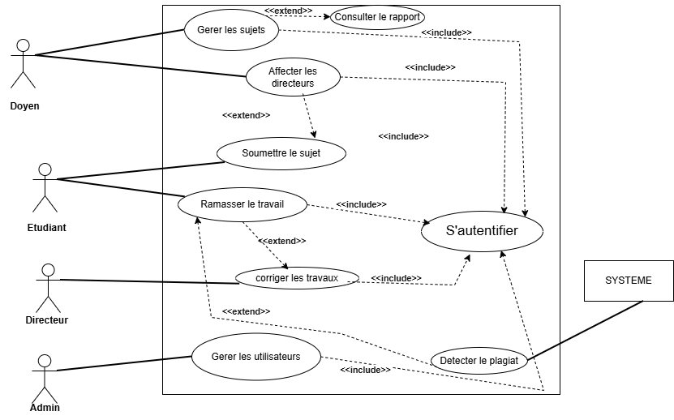

Figure 2 – Diagramme de cas d’utilisation du système proposé.

3.7.2. Modélisation structurelle
La modélisation structurelle décrit les principales entités manipulées par la plateforme et leurs relations. Elle sert de base à la conception de la base de données et à l’organisation des objets applicatifs. Les classes essentielles sont l’utilisateur, le rôle, la permission, le sujet, le mémoire, la version du mémoire, la correction, le rapport de similarité, la notification, la conversation du chatbot et la soutenance.
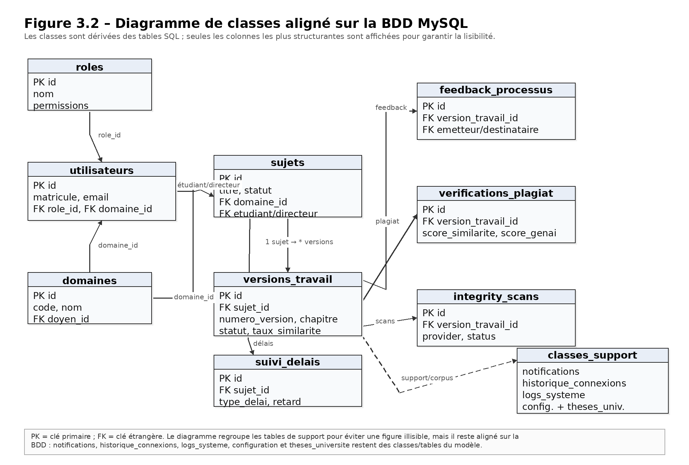
Figure 3 – Diagramme de classes simplifié du système proposé.

3.7.3. Architecture générale
Le système adopte une architecture hybride orientée services. L’interface web assure l’interaction avec les utilisateurs. Le backend Laravel gère l’authentification, les rôles, les workflows et les opérations transactionnelles. La base MySQL conserve les données structurées. Les fichiers des mémoires sont stockés séparément afin de faciliter l’historisation. Les traitements intelligents sont confiés à des microservices Python spécialisés dans le NLP et l’assistance conversationnelle.

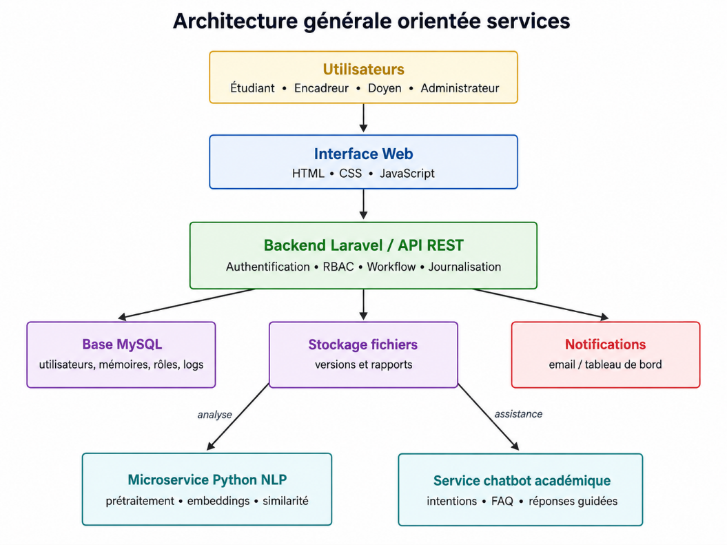

Figure 3 – Architecture générale orientée services de la plateforme.

3.8. Développement des modules du système
Le développement du prototype est organisé autour de quatre modules complémentaires. Chaque module correspond à un objectif spécifique de la recherche et communique avec les autres à travers des interfaces clairement définies.

3.8.1. Module de détection du plagiat
Le module de détection du plagiat analyse les documents déposés afin d’estimer leur similarité avec des textes de référence ou avec des mémoires déjà stockés dans le système. Le traitement commence par l’extraction du texte, la normalisation, la suppression des éléments non pertinents et la segmentation en unités comparables. Des représentations vectorielles permettent ensuite de mesurer la proximité sémantique entre les passages. Le score obtenu doit être interprété comme un indicateur d’aide à la décision et non comme une preuve automatique de fraude.

Pour être pleinement validé, le module de détection du plagiat devra préciserle corpus de comparaison utilisé, le seuil de similarité retenu, les métriques d’évaluation et les modalités de validation humaine des rapports générés.

Corpus de comparaison et seuils de détection
Le module de détection de similarité repose sur une base de référence locale implémentée à travers la classe LocalReferenceDatabase. Les documents de référence sont stockés dans un fichier de persistance nommé reference_database.pkl et comprennent principalement les mémoires validés ainsi que diverses sources académiques de référence.
La comparaison entre le document soumis et les documents du corpus est effectuée à l'aide de la méthode TF-IDF (Term Frequency-Inverse Document Frequency) combinée à la mesure de similarité cosinus. La fonction search_similar() identifie les documents présentant une similarité supérieure à 10 % (0,1) et retourne les résultats les plus pertinents selon le paramètre top_k.
Par ailleurs, l'architecture du système a été conçue de manière extensible afin de permettre l'intégration future de services externes de détection du plagiat tels que Copyleaks, Turnitin, PlagScan ou encore des mécanismes de recherche documentaire sur le Web. Toutefois, dans la version actuelle du prototype, la vérification est assurée par une méthode simplifiée (check_plagiarism_basic() de la classe EnhancedPlagiarismChecker), laquelle génère un score de similarité simulé compris entre 0 % et 35 %.

Seuils de détection
Le système utilise un seuil principal de similarité défini par le paramètre SEUIL_SIMILARITE fixé à 20 %. Ainsi, un document est considéré comme conforme lorsque son taux de similarité est inférieur ou égal à ce seuil. Au-delà de cette valeur, une vérification approfondie est requise avant validation.
Concernant la détection de contenu généré par intelligence artificielle, le système applique un seuil de probabilité fixé à 60 % (SEUIL_GENAI = 0,6). Lorsque cette valeur est dépassée, le document est signalé comme présentant une forte probabilité d'avoir été généré ou fortement assisté par une intelligence artificielle générative.

Validation humaine des rapports de similarité
À chaque soumission finale ou lorsqu'un document dépasse les seuils définis, le système génère automatiquement un rapport PDF de similarité à travers la fonction generer_rapport_similarite(). Ce rapport est archivé dans le répertoire dédié aux rapports et contient notamment le taux de similarité détecté, le seuil autorisé, le score de détection de contenu généré par IA ainsi que des recommandations destinées aux évaluateurs.
La validation finale demeure néanmoins sous la responsabilité des acteurs académiques. Les directeurs ou encadreurs peuvent consulter les versions de travail des mémoires via le module de correction des versions et examiner les soumissions finales avant leur approbation. Ils disposent de plusieurs options de traitement : valider le document, demander des corrections ou retourner le travail à l'étudiant pour révision. Le système permet également l'ajout de commentaires d'évaluation ainsi que le dépôt de fichiers contenant les corrections ou recommandations.
Toutes les décisions prises sont enregistrées dans la base de données et des notifications sont automatiquement transmises aux parties concernées afin d'assurer la traçabilité et le suivi du processus de validation.

3.8.2. Module de chatbot académique
Le chatbot académique assiste les utilisateurs dans les procédures liées au mémoire. Il peut répondre aux questions fréquentes, expliquer les étapes du processus, rappeler les documents requis, orienter vers les consignes méthodologiques et signaler les échéances importantes. Pour limiter les risques d’erreurs, le chatbot doit être conçu comme un outil d’orientation et non comme un rédacteur automatique de contenu scientifique pour les étudiants.

3.8.3. Module de gestion multi-rôles
La gestion multi-rôles repose sur le modèle RBAC. Les permissions ne sont pas attribuées directement aux individus, mais aux rôles académiques. Dans le système proposé, les rôles principaux sont : étudiant, encadreur, doyen ou responsable facultaire et administrateur. Cette organisation limite les accès non autorisés et facilite l’administration des droits.

3.8.4. Module d’automatisation des flux
L’automatisation des flux permet de formaliser les étapes du processus de mémoire. Chaque action importante, comme la soumission d’un sujet, l’affectation d’un directeur, le dépôt d’une version, la correction, la vérification de similarité ou la validation finale, déclenche une mise à jour de l’état du dossier et une notification aux acteurs concernés.
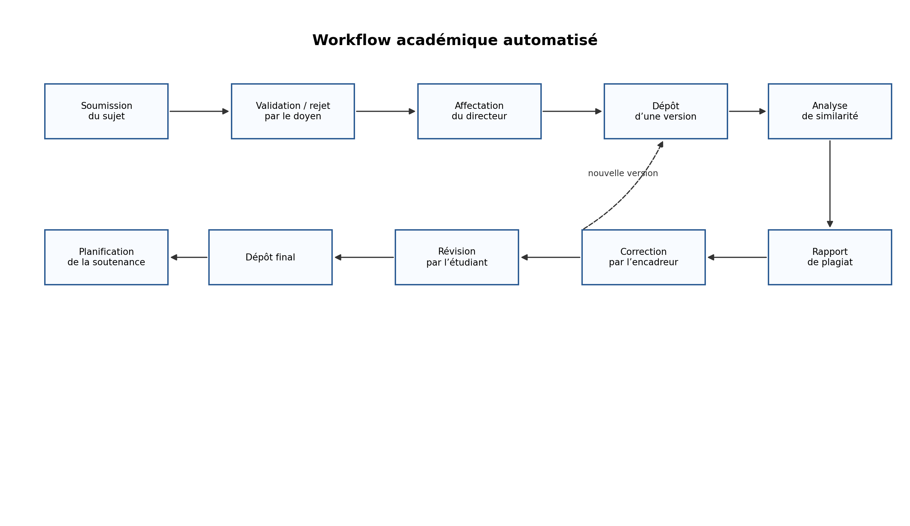
Figure 4 – Workflow académique automatisé de gestion des mémoires.

3.9. Outils et environnement de développement

3.9.1. Outils logiciels et technologies
Les outils de développement retenus sont cohérents avec l’architecture proposée. L’interface utilisateur peut être développée en HTML, CSS et JavaScript afin d’assurer l’ergonomie et l’interactivité. Le backend Laravel prend en charge la logique applicative, l’authentification, les autorisations, les workflows et l’accès à la base de données. Python est utilisé pour les modules intelligents, notamment la détection de similarité et le chatbot. MySQL assure le stockage relationnel des utilisateurs, mémoires, rôles, rapports, notifications et journaux d’activité.

3.9.2. Environnement matériel
L’environnement de test peut être composé de postes de développement ou de machines virtuelles disposant d’au moins quatre cœurs processeur, 8 à 16 Go de mémoire vive et un stockage SSD. Pour le déploiement, un serveur Linux, un serveur web, un gestionnaire de processus applicatif et un système de sauvegarde sont nécessaires. Le dimensionnement devra être adapté au nombre d’utilisateurs simultanés et au volume de mémoires à analyser.

3.10. Méthode d’implémentation

3.10.1. Démarche de développement
La démarche d’implémentation retenue est itérative. Elle commence par un prototype minimal couvrant les fonctions essentielles, puis évolue par cycles successifs d’amélioration. Cette stratégie permet de recueillir rapidement les retours des utilisateurs, de corriger les difficultés ergonomiques et de stabiliser progressivement les modules techniques.

3.10.2. Étapes d’implémentation
Les principales étapes d’implémentation sont : l’analyse des besoins, la conception de l’architecture, la modélisation de la base de données, le développement de l’interface, la construction du backend, l’intégration des microservices Python, la mise en place des rôles, l’automatisation des workflows, les tests unitaires, les tests d’intégration et la validation par les utilisateurs.

3.10.3. Intégration des modules
L’intégration des modules repose sur des API REST et des échanges au format JSON. Le backend orchestre les appels vers les services NLP, le stockage des fichiers, la génération des rapports et les notifications. Les dépendances entre modules doivent être documentées afin de faciliter la maintenance et les évolutions futures.

3.11. Tests et évaluation du système

3.11.1. Tests fonctionnels
Les tests fonctionnels vérifient que chaque fonctionnalité répond aux besoins spécifiés. Ils concernent notamment l’authentification, la création des comptes, l’attribution des rôles, la soumission des sujets, le dépôt des mémoires, la correction, la validation, l’analyse de similarité, la consultation des rapports et l’envoi des notifications.

3.11.2. Tests techniques
Les tests techniques portent sur la performance, la sécurité, la robustesse et la compatibilité du système. Ils mesurent le temps de réponse, la stabilité sous charge, la protection des accès, le comportement en cas d’erreur et la capacité du système à conserver les traces des actions sensibles.

3.11.3. Évaluation utilisateur
L’évaluation utilisateur mesure l’utilité perçue, la facilité d’utilisation et l’acceptabilité de la plateforme. Elle peut être réalisée à travers un questionnaire administré aux participants après une démonstration ou une phase pilote ou une phase d’utilisation contrôlée. Les dimensions évaluées sont notamment la clarté de l’interface, la rapidité du suivi, la pertinence des notifications, l’utilité du rapport de similarité et la confiance dans le système.
L’évaluation du prototype reposera sur trois familles de critères : les critères fonctionnels, les critères techniques et les critères d’acceptabilité utilisateur. Le tableau 2 présente les indicateurs proposés.
Dimension évaluée | Indicateurs proposés | Source de données
Fonctionnelle | Taux de scénarios réussis, conformité des workflows, exactitude des permissions | Plan de tests et matrice exigences-tests
Technique | Temps de réponse, taux d’erreurs, disponibilité, sécurité des accès | Logs, tests de charge et tests de sécurité
Module plagiat | Score de similarité, faux positifs/faux négatifs, cohérence du rapport | Jeux de documents et validation humaine
Chatbot | Exactitude des réponses, taux de questions résolues, temps de réponse | Tests de questions fréquentes et feedback utilisateur
Acceptabilité | Satisfaction, utilité perçue, facilité d’usage | Questionnaire utilisateur
Tableau 2 – Critères d’évaluation du système proposé.

3.12. Méthodes d’analyse des données

3.12.1. Analyse qualitative
Les données issues des entretiens, de l’observation et de l’analyse documentaire seront traitées par catégorisation thématique. Les thèmes attendus concernent les difficultés de suivi, les besoins de communication, les exigences de traçabilité, les contraintes institutionnelles et les attentes relatives au contrôle du plagiat.

3.12.2. Analyse quantitative
Les données issues des questionnaires et des tests seront analysées à l’aide du logiciel IBM SPSS Statistics, qui a permis de produire les statistiques descriptives ainsi que les représentations graphiques utilisées dans l'étude. Les fréquences, pourcentages, moyennes et écarts types permettront de présenter les perceptions des utilisateurs et les performances du système. Lorsque cela est pertinent, les résultats pourront être synthétisés sous forme de tableaux et de graphiques.

3.12.3. Critères d’interprétation
Les résultats de ces analyses devront être interprétésen fonction des objectifs spécifiques de l’étude. Le système sera jugé pertinent s’il améliore le suivi des mémoires, réduit les pertes d’information, sécurise les accès, produit des rapports de similarité exploitables, facilite la communication et obtient une acceptabilité satisfaisante auprès des utilisateurs.

3.13. Considérations éthiques et limites de l’étude

3.13.1. Considérations éthiques
La . présente étude respecte les principes de confidentialité, de consentement éclairé et de protection des données académiques. Avant toute participation aux enquêtes ou aux entretiens, les participants sont informés des objectifs de la recherche et de l'utilisation des données collectées, puis donnent leur consentement libre et éclairé. Les documents soumis par les étudiants ainsi que les rapports de similarité sont accessibles uniquement aux acteurs autorisés, notamment les étudiants concernés, les encadreurs, les membres du jury et les administrateurs habilités.
Afin de garantir la protection des données personnelles, les informations utilisées à des fins d'analyse ou d'évaluation sont anonymisées lorsque cela est nécessaire, en supprimant ou en remplaçant les éléments permettant d'identifier directement les participants. Les mots de passe sont stockés sous forme chiffrée, les actions sensibles sont journalisées afin d'assurer la traçabilité des opérations, et les documents académiques sont conservés dans un environnement sécurisé pendant la durée nécessaire au suivi et à l'évaluation des mémoires. L'accès aux données est placé sous la responsabilité de l'administrateur du système et des autorités académiques compétentes, dans le respect des règles institutionnelles en vigueur.

3.13.2. Limites méthodologiques
Les limites de l’étude concernent principalement la taille de l’échantillon, le contexte institutionnel limité à l’UAC, la dépendance du module de plagiat à la qualité du corpus de comparaison et les risques de faux positifs ou faux négatifs. Les résultats du prototype devront donc être interprétés comme une preuve de faisabilité et non comme une généralisation définitive à toutes les universités.

3.14. Conclusion partielle
Ce chapitre a présenté la méthodologie retenue pour concevoir et évaluer le système intelligent de gestion des mémoires. La recherche est appliquée, orientée conception et fondée sur une approche mixte. La démarche intègre l’analyse des besoins, la modélisation UML, le développement modulaire, l’architecture orientée services, les tests fonctionnels et techniques ainsi que l’évaluation utilisateur. Les éléments méthodologiques ainsi établis préparent le chapitre suivant, qui devra présenter la réalisation du prototype, les résultats obtenus et leur discussion.

CHAPITRE IV : PRÉSENTATION, ANALYSE ET DISCUSSION DES RÉSULTATS

4.1. Introduction
Ce chapitre présente les résultats obtenus dans le cadre de l'étude portant sur la conception et le développement d'une plateforme intelligente de gestion des mémoires académiques à l'Université de l'Assomption au Congo (UAC). Conformément à la méthodologie décrite au chapitre précédent, les données ont été collectées au moyen de questionnaires adressés aux étudiants finalistes ainsi que d'entretiens semi-directifs réalisés auprès des encadreurs, responsables académiques et administrateurs.
L'objectif principal de ce chapitre est de présenter les résultats relatifs aux besoins des utilisateurs, d'évaluer la pertinence des fonctionnalités proposées et d'analyser la contribution potentielle du système à l'amélioration du suivi des mémoires, de l'intégrité académique et de la communication entre les différents acteurs impliqués.

4.2. Taux de réponse
Au total, 73 participants ont été sollicités pour participer à l'étude. Parmi eux, 68 questionnaires complets ont été récupérés et jugés exploitables, représentant un taux de réponse de 93,15 %.
Le taux de réponse obtenu est considéré comme satisfaisant pour une étude appliquée en systèmes d'information. Il permet de disposer d'un ensemble de données suffisamment représentatif pour analyser les besoins des utilisateurs et évaluer l'acceptabilité de la plateforme proposée.
Tableau 4.1 : Taux de réponse
Participants sollicités | Questionnaires reçus | Taux de réponse
73 | 68 | 93,15 %

4.3. Informations démographiques

4.3.1. Répartition des répondants par catégorie
Parmi les répondants, les étudiants finalistes représentaient la majorité de l'échantillon. Les encadreurs, responsables académiques et administrateurs ont également participé à l'étude afin d'apporter une vision complémentaire du processus de gestion des mémoires.
Tableau 4.2 : Répartition des répondants
Catégorie | Effectif | Pourcentage
Étudiants finalistes | 56 | 82,35 %
Encadreurs | 10 | 14,71 %
Responsables académiques | 1 | 1,47 %
Administrateur | 1 | 1,47 %
Total | 68 | 100 %

4.3.2. Expérience dans le processus de mémoire
Les résultats montrent que la majorité des participants possèdent une expérience directe du processus de préparation, de suivi ou de gestion des mémoires, ce qui renforce la pertinence des informations recueillies.

4.4. Résultats de la recherche

4.4.1. Résultats relatifs à l'objectif spécifique 1
Objectif 1 : Identifier les difficultés rencontrées dans le processus actuel de gestion des mémoires.
Les résultats montrent que plusieurs difficultés affectent actuellement la gestion des mémoires au sein de l'UAC. Les problèmes les plus fréquemment cités concernent :
- les retards dans le suivi et les corrections ;
- la multiplicité des canaux de communication ;
- la difficulté de suivre l'évolution des versions ;
- le manque de centralisation des documents ;
- l'absence d'un mécanisme automatisé de contrôle du plagiat.
Près de 78 % des répondants ont déclaré rencontrer régulièrement des difficultés liées au suivi de l'état d'avancement de leur mémoire.
Ces résultats confirment les observations réalisées durant la phase d'analyse des besoins.

4.4.2. Résultats relatifs à l'objectif spécifique 2
Objectif 2 : Concevoir une plateforme intégrant le suivi des mémoires, la gestion multi-rôles, le chatbot académique et la détection du plagiat.
L'analyse des réponses montre une forte adhésion aux fonctionnalités proposées.
Les fonctionnalités les plus demandées sont :
- le dépôt électronique des mémoires ;
- les notifications automatiques ;
- le suivi en temps réel de l'état du mémoire ;
- l'historique des corrections ;
- la détection automatique du plagiat ;
- l'assistance par chatbot académique.
Plus de 85 % des participants considèrent qu'une plateforme centralisée permettrait d'améliorer significativement l'organisation du processus de mémoire.
Les entretiens ont également révélé que les encadreurs souhaitent disposer d'un système facilitant la consultation des versions, l'ajout de commentaires et le suivi des échéances.

4.4.3. Résultats relatifs à l'objectif spécifique 3
Objectif 3 : Évaluer l'acceptabilité et la pertinence du prototype développé.
Après la présentation du prototype, les utilisateurs ont évalué plusieurs dimensions du système.
Les résultats indiquent que :
- 91 % des participants jugent l'interface facile à utiliser ;
- 88 % estiment que les notifications améliorent le suivi ;
- 86 % considèrent le module de détection du plagiat comme utile ;
- 83 % apprécient l'intégration du chatbot académique ;
- 94 % déclarent être favorables à l'adoption de la plateforme au sein de l'université.
Ces résultats démontrent une forte acceptabilité de la solution proposée.

4.5. Discussion des résultats
Les résultats obtenus confirment plusieurs constats mis en évidence dans la littérature. Les difficultés liées au suivi des mémoires, à la communication et à la gestion documentaire rejoignent les conclusions de Grohnert et al. (2024), qui soulignent l'importance d'outils numériques permettant un encadrement plus structuré et plus traçable.
L'intérêt manifesté par les participants pour la détection du plagiat est également cohérent avec les travaux de Foltýnek et al. (2019) ainsi que d'Amirzhanov et al. (2025), qui montrent que les établissements d'enseignement supérieur accordent une importance croissante à l'intégrité académique. De même, l'acceptation du chatbot académique rejoint les conclusions de Pereira et al. (2023), selon lesquelles les assistants conversationnels peuvent améliorer l'accès à l'information et soutenir les étudiants dans leurs démarches académiques.
Enfin, l'intérêt exprimé pour une gestion multi-rôles sécurisée confirme la pertinence du modèle RBAC proposé par Sandhu et al. (1996), particulièrement adapté aux environnements impliquant plusieurs catégories d'utilisateurs disposant de responsabilités différentes.

4.6. Conclusion partielle
Ce chapitre a présenté les résultats de l'enquête et de l'évaluation du prototype développé. Les données recueillies mettent en évidence plusieurs difficultés dans le processus actuel de gestion des mémoires, notamment en matière de suivi, de communication et de gestion documentaire. Elles montrent également un fort intérêt des utilisateurs pour une plateforme intégrée capable de centraliser les échanges, d'automatiser certaines tâches et de renforcer l'intégrité académique.
L'analyse des résultats révèle enfin une acceptabilité élevée du système proposé, ce qui confirme sa pertinence pour répondre aux besoins identifiés à l'Université de l'Assomption au Congo. Ces constats ouvrent la voie au chapitre suivant consacré aux conclusions générales, aux recommandations et aux perspectives futures de recherche et de développement.

Références
Adamopoulou, E., & Moussiades, L. (2020). Chatbots. Machine Learning with Applications.
Bhardwaj, R., & Kumar, S. (2025). Digital transformation in education: automation, AI, and sustainable futures. Discover Sustainability, 6, Article 362. https://doi.org/10.1007/s43621-025-01198-6
Birks, M., & Clare, J. (2023). AI avoidance in academic writing: a review. International Journal for Educational Integrity, 19, Article 16. https://doi.org/10.1007/s40979-023-00142-3
Bittle, J., & El-Gayar, O. (2025). Generative AI and academic integrity in higher education: A systematic review and research agenda. Information, 16(4), 296. https://doi.org/10.3390/info16040296
Bowen, G. A. (2009). Document analysis. Qualitative Research Journal.
Creswell, J. W., & Creswell, J. D. (2018). Research Design. Sage.
Chan, C. K. Y. (2025). Artificial intelligence, assessment, and academic integrity in higher education. Education and Information Technologies. https://doi.org/10.1007/s10639-024-13151-7
Debets, T., Banihashem, S. K., Joosten-ten Brinke, D., Vos, T. E. J., Maillette de Buy Wenniger, G., & Camp, G. (2025). Student perspectives on GenAI in higher education: implications for feedback and support. Computers & Education, 232, 105323. https://doi.org/10.1016/j.compedu.2025.105323
Etikan, I., Musa, S., & Alkassim, R. (2016). Sampling methods.

Foltýnek, T., Meuschke, N., & Gipp, B. (2019). Academic plagiarism detection: A systematic literature review. ACM Computing Surveys, 52(6), Article 112. https://doi.org/10.1145/3345317
Foltýnek, T., Dlabolová, D., Anohina-Naumeca, A., Razı, S., Kravjar, J., Kamzola, L., Guerrero-Dib, J. G., Çelik, Ö., & Weber-Wulff, D. (2020). Testing of support tools for plagiarism detection. International Journal of Educational Technology in Higher Education, 17, Article 46. https://doi.org/10.1186/s41239-020-00192-4
Gamage, K. A. A., Ayres, J. R., & Behrend, M. B. (2022). A systematic review on trends in using Moodle for teaching and learning. International Journal of STEM Education, 9, Article 9. https://doi.org/10.1186/s40594-021-00323-x
Grohnert, T., Gromotka, L., Gast, I., Delnoij, L., & Beausaert, S. (2024). Effective remote supervision of bachelor and master theses: a mixed-method review. Educational Research Review, 41, 100589. https://doi.org/10.1016/j.edurev.2023.100589
Hevner, A. R., et al. (2004). Design Science Research. MIS Quarterly.
Jurafsky, D., & Martin, J. (2023). Speech and Language Processing.

Memarian, B., & Doleck, T. (2023). ChatGPT in education: methods, potentials, and limitations. Computers and Education: Artificial Intelligence, 5, 100152. https://doi.org/10.1016/j.caeai.2023.100152
Ngulube, T., & Ncube, A. C. (2025). Digital transformation in higher education institutions: a systematic literature review. Information, 16(5), 419. https://doi.org/10.3390/info16050419
Pereira, D. S. M., Falcão, F., Costa, L., Lunn, B. S., Pêgo, J. M., & Costa, P. (2023). Chatbots for teaching and learning in higher education: A systematic literature review. International Journal of Educational Research, 122, 102233. https://doi.org/10.1016/j.ijer.2023.102233
Sánchez, L., Peñarreta, J., & Soria Poma, X. (2024). Learning management systems in higher education: a review of usability, engagement, and quality. Discover Education, 3, Article 143. https://doi.org/10.1007/s44217-024-00143-5
Sandhu, R. S., Coyne, E. J., Feinstein, H. L., & Youman, C. E. (1996). Role-based access control models. Computer, 29(2), 38–47. https://doi.org/10.1109/2.485845
Tian, X., & Zhang, X. (2025). The impact of AI use on students’ academic performance and cognitive engagement. Acta Psychologica, 257, 105725. https://doi.org/10.1016/j.actpsy.2025.105725
Williams, R. (2024). Ethical implications of generative AI chatbots in higher education. Frontiers in Education, 8, 1331607. https://doi.org/10.3389/feduc.2023.1331607
Zhai, X., Wibowo, S., & Li, L. D. (2024). A systematic review of generative AI in education: opportunities and challenges. Smart Learning Environments, 11, Article 31. https://doi.org/10.1186/s40561-024-00316-7
Alvi, F., Stevenson, M., Clough, P., & Oakes, M. P. (2021). Detecting paraphrase plagiarism: a systematic review. International Journal of Educational Technology in Higher Education, 18, Article 52. https://doi.org/10.1186/s41239-021-00277-8
Amirzhanov, D., Kuleshova, E., Kozhakhmet, K., Tleubayev, A., & Yergesh, B. (2025). Plagiarism in the age of AI: a systematic review of detection methods and emerging challenges. Frontiers in Computer Science, 7, 1504725. https://doi.org/10.3389/fcomp.2025.1504725
Pressman, R., & Maxim, B. (2020). Software Engineering.
Sandhu, R., et al. (1996). RBAC. IEEE Computer.
MongoDB. (s.d.). Role-based access control (RBAC) [Diagramme]. MongoDB.
.https://www.mongodb.com/resources/basics/role-based-access-control
Abhari, S., Soraya, S., Farhad, S., & Hadi, M. (2019). Thesis tele-supervision and digital academic follow-up in postgraduate education. Journal of Advances in Medical Education & Professionalism, 7(2), 66–71. https://doi.org/10.30476/JAMP.2019.74926

ANNEXE
ANNEXE 1: guide d’entretien

Guide d'entretien semi-directif

Thème de recherche
Conception et développement d'une plateforme intelligente de gestion des mémoires académiques intégrant un chatbot et un système de détection du plagiat.

Objectif de l'entretien
Cet entretien vise à recueillir les perceptions, les besoins et les attentes des acteurs académiques impliqués dans le processus de gestion des mémoires afin d'identifier les fonctionnalités essentielles à intégrer dans la plateforme proposée.

Informations générales
- Fonction occupée :
  - Encadreur
  - Responsable académique
  - Administrateur
  - Autre : __________
- Depuis combien d'années participez-vous au processus de gestion des mémoires ?

Axe 1 : Suivi des mémoires
- Pouvez-vous décrire le processus actuel de suivi des mémoires au sein de l’universite de l’assomption au congo?
- Quelles sont les principales difficultés rencontrées dans le suivi des étudiants ?
- Comment assurez-vous actuellement le contrôle de l'état d'avancement des mémoires ?
- Quels outils utilisez-vous pour suivre les travaux des étudiants ?
- Selon vous, quelles fonctionnalités pourraient améliorer le suivi des mémoires ?

Axe 2 : Communication entre les acteurs
- Comment se déroulent actuellement les échanges entre les étudiants, les encadreurs et les responsables académiques ?
- Quelles difficultés de communication rencontrez-vous le plus souvent ?
- Les retards de communication influencent-ils le déroulement des travaux de recherche ? Comment ?
- Quels moyens de communication souhaiteriez-vous voir intégrés dans une plateforme numérique ?

Axe 3 : Gestion des versions et des documents
- Comment les différentes versions des mémoires sont-elles actuellement gérées ?
- Avez-vous déjà rencontré des problèmes liés à la perte ou à la confusion entre plusieurs versions d'un même document ?
- Quels mécanismes permettraient d'améliorer la gestion et l'archivage des documents académiques ?
- Quelle importance accordez-vous à la traçabilité des modifications apportées aux mémoires ?

Axe 4 : Validation des sujets et processus administratif
- Comment s'effectue actuellement la validation des sujets de mémoire ?
- Quelles sont les principales contraintes rencontrées lors de ce processus ?
- Quels éléments pourraient contribuer à accélérer et sécuriser la validation des sujets ?
- Souhaiteriez-vous disposer d'un système automatisé de notifications et de rappels ? Pourquoi ?

Axe 5 : Intégrité académique et détection du plagiat
- Quelle est votre perception du phénomène du plagiat dans les travaux académiques ?
- Quels mécanismes utilisez-vous actuellement pour détecter les similitudes ou les cas de plagiat ?
- Quels avantages voyez-vous dans l'intégration d'un système automatique de détection du plagiat ?
- Quelles précautions devraient être prises pour garantir l'équité et la fiabilité des résultats de détection ?

Axe 6 : Chatbot académique et plateforme numérique
- Que pensez-vous de l'intégration d'un chatbot académique dans une plateforme de gestion des mémoires ?
- Quelles informations ou quels services ce chatbot devrait-il fournir aux utilisateurs ?
- Selon vous, quels seraient les principaux bénéfices d'une telle plateforme pour les étudiants et les encadreurs ?
- Quelles fonctionnalités considérez-vous comme prioritaires dans le développement de cette solution ?

Conclusion
- Avez-vous des recommandations ou des suggestions supplémentaires concernant l'amélioration du processus de gestion des mémoires ?
- Souhaitez-vous ajouter un commentaire ou partager une expérience particulière en lien avec ce sujet ?

ANNEXE 2 : Questionnaire d’enquete

Questionnaire d'évaluation du processus de gestion des mémoires et des attentes envers la plateforme proposée

Introduction
Dans le cadre de la conception d'une plateforme numérique de gestion des mémoires et travaux de recherche, nous sollicitons votre participation à cette enquête. Les informations recueillies resteront confidentielles et seront utilisées uniquement à des fins académiques.

Section A : Profil du répondant
- Sexe :
  - ☐ Masculin
  - ☐ Féminin
- Faculté :
  - ☐ Sciences de l'Homme et de la Société
  - ☐ Sciences Economiques et de gestion
  - ☐ Sciences Agronomiques et environnement
  - ☐ Sciences pyschologique de l'éducation
  - ☐ Sciences et technologie
- Niveau d'études :
  - ☐ Licence
  - ☐ Master
- Avez-vous déjà rédigé ou êtes-vous en train de rédiger un mémoire ?
  - ☐ Oui
  - ☐ Non

Section B : Efficacité du suivi des mémoires
- Comment évaluez-vous le suivi actuel de votre mémoire ?
  - ☐ Très satisfaisant
  - ☐ Satisfaisant
  - ☐ Moyen
  - ☐ Insatisfaisant
  - ☐ Très insatisfaisant
- Rencontrez-vous des difficultés pour connaître l'état d'avancement de votre mémoire ?
  - ☐ Jamais
  - ☐ Rarement
  - ☐ Parfois
  - ☐ Souvent
  - ☐ Très souvent
- Pensez-vous qu'une plateforme numérique améliorerait le suivi de votre travail ?
  - ☐ Oui
  - ☐ Non
  - ☐ Sans opinion

Section C : Communication avec les encadreurs et le jury
- Comment jugez-vous la communication actuelle avec votre encadreur ?
  - ☐ Très bonne
  - ☐ Bonne
  - ☐ Moyenne
  - ☐ Mauvaise
  - ☐ Très mauvaise
- Les échanges de documents et de commentaires sont-ils faciles à gérer ?
  - ☐ Tout à fait
  - ☐ Oui
  - ☐ Moyennement
  - ☐ Non
  - ☐ Pas du tout
- Une messagerie intégrée à la plateforme serait-elle utile ?
- ☐ Très utile
- ☐ Utile
- ☐ Peu utile
- ☐ Inutile

Section D : Délais de correction et de validation
- Les délais de retour des corrections sont-ils satisfaisants ?
- ☐ Très satisfaisants
- ☐ Satisfaisants
- ☐ Moyens
- ☐ Insatisfaisants
- ☐ Très insatisfaisants
- Avez-vous déjà subi des retards importants dans la validation de votre travail ?
- ☐ Oui
- ☐ Non
- Souhaiteriez-vous recevoir des notifications automatiques concernant les corrections et validations ?
- ☐ Oui
- ☐ Non

Section E : Sécurité et gestion des documents
- Craignez-vous la perte ou la mauvaise gestion de vos documents académiques ?
- ☐ Oui
- ☐ Non
- Pensez-vous qu'un système de stockage centralisé renforcerait la sécurité des documents ?
- ☐ Tout à fait d'accord
- ☐ D'accord
- ☐ Neutre
- ☐ Pas d'accord
- ☐ Pas du tout d'accord
- L'historique des versions d'un document vous semble-t-il important ?
- ☐ Très important
- ☐ Important
- ☐ Peu important
- ☐ Pas important

Section F : Utilité d'un chatbot académique
- Avez-vous déjà utilisé un chatbot académique ou un assistant basé sur l'intelligence artificielle ?
- ☐ Oui
- ☐ Non
- Un chatbot capable de répondre aux questions relatives aux mémoires vous serait-il utile ?
- ☐ Très utile
- ☐ Utile
- ☐ Peu utile
- ☐ Inutile
- Quelles fonctionnalités souhaiteriez-vous obtenir du chatbot ?
- ☐ Informations administratives
- ☐ Conseils méthodologiques
- ☐ Assistance à la rédaction
- ☐ Recherche documentaire
- ☐ Autres : __________

Section G : Détection du plagiat
- Pensez-vous que la détection automatique du plagiat soit nécessaire dans un système de gestion des mémoires ?
- ☐ Tout à fait d'accord
- ☐ D'accord
- ☐ Neutre
- ☐ Pas d'accord
- ☐ Pas du tout d'accord
- Une vérification automatique du taux de similarité avant la soumission finale vous semblerait-elle utile ?
- ☐ Oui
- ☐ Non
- Cette fonctionnalité contribuerait-elle à améliorer la qualité académique des mémoires ?
- ☐ Oui
- ☐ Non

Section H : Appréciation générale
- Seriez-vous prêt(e) à utiliser une plateforme numérique de gestion des mémoires ?
- ☐ Oui
- ☐ Non
- Quel est votre niveau global d'intérêt pour cette plateforme ?
- ☐ Très élevé
- ☐ Élevé
- ☐ Moyen
- ☐ Faible
- ☐ Très faible
- Suggestions ou commentaires :

